|  |
| --- |
|  |
|

|  |  |
| --- | --- |
| 1 | Diego Linares |
| 2 | Kenzo Van Waerebeek |
| 3 | Francesca Haro |
| 4 | Carlo Aguilar |

Mockups

Presentamos primero, el landing page de nuestra solución de SW.

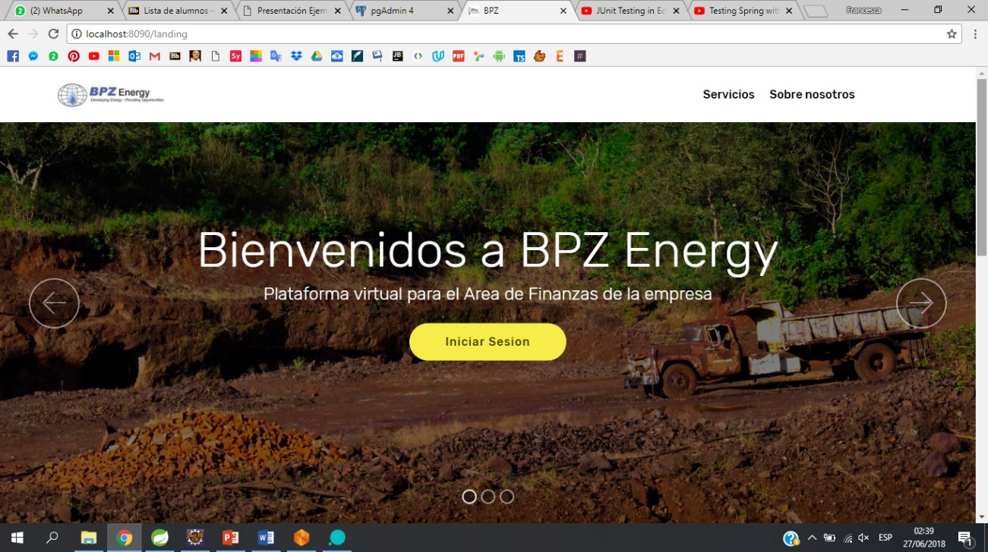

Luego, la pantalla principal correspondiente a la segunda secuencia de nuestro sistema: el registro de persona, proveedor y la respectiva cuenta.

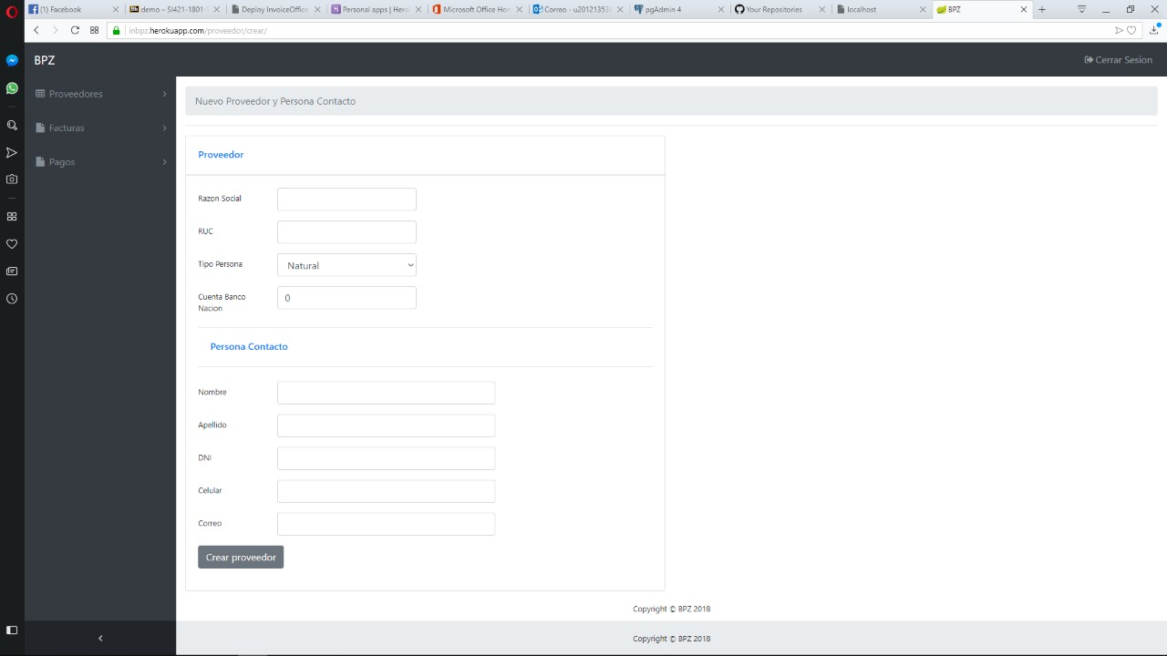

Adicionalmente, una pequeña descripción sobre la empresa sobre la cual principalmente nació la idea de solución (BPZ Energy).

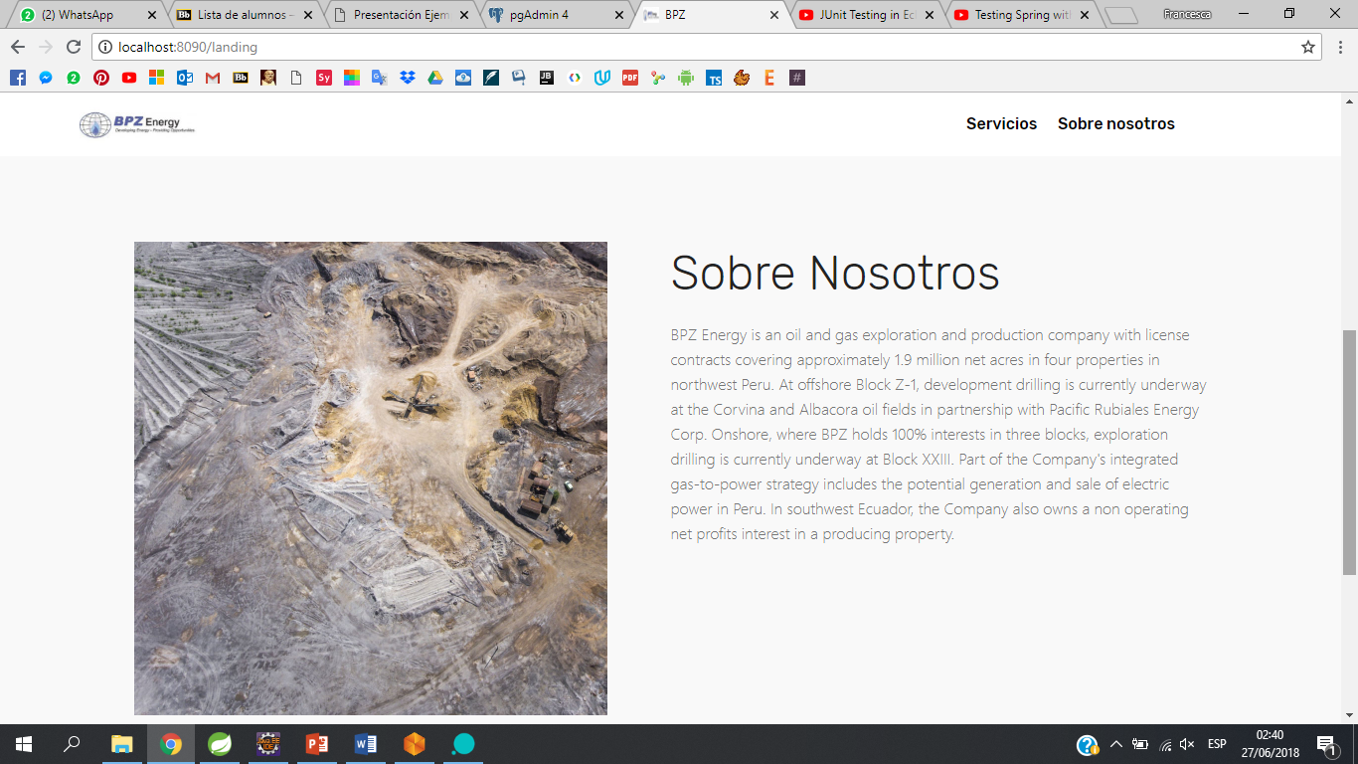

En la siguiente vista observamos una lista detallada con los proveedores de la empresa perteneciente del usuario que realizara pagos. Estos pueden ser editados y/o eliminados.

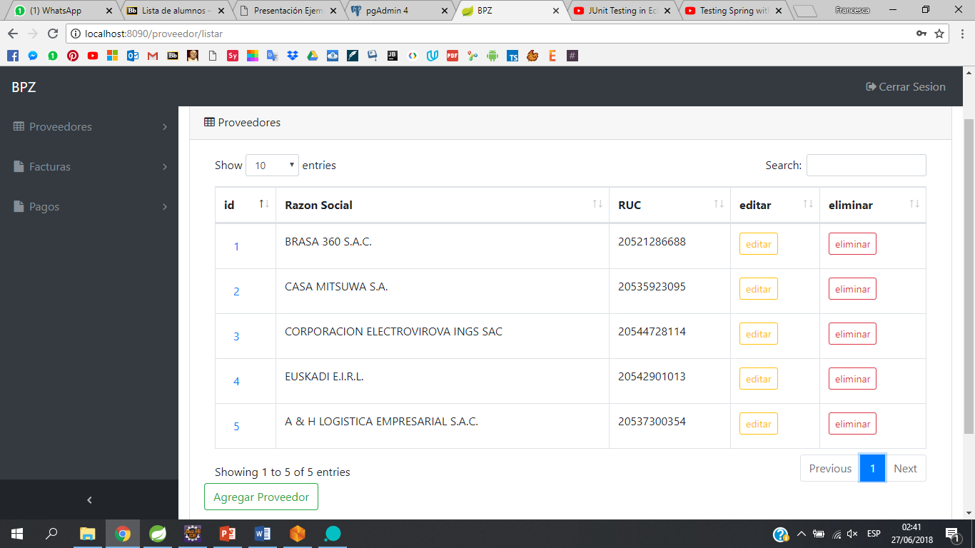

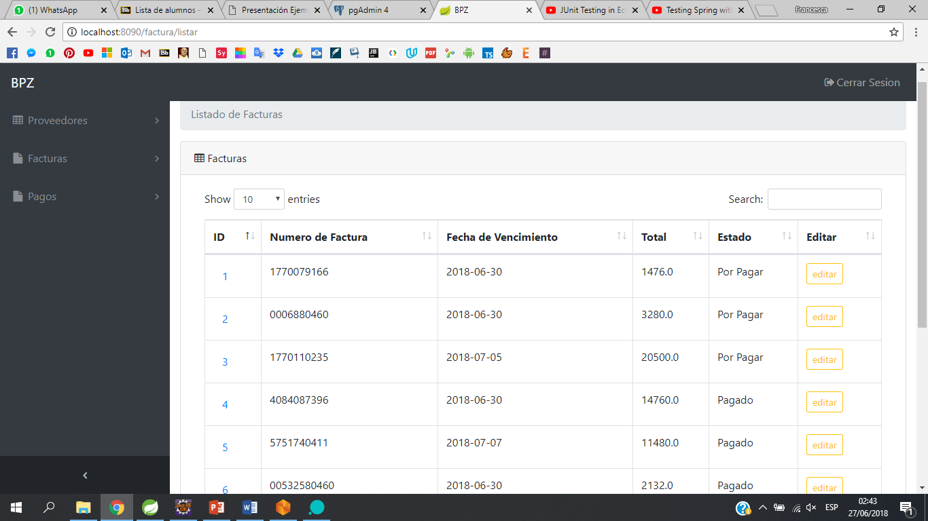

Posteriormente, tenemos la vista de generación de factura; de ser necesario llenar un campo obligatoriamente, un mensaje deberá saltar para el usuario.

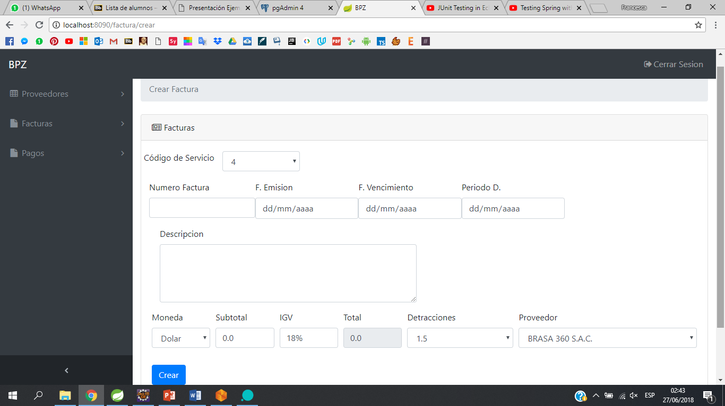

A continuación, el listado referente a los pagos que se deben realizar por la plataforma. Cabe resaltar que en esta vista ya podremos ser capaces de realizar filtros según nuestro interés (refiriéndonos a un usuario).

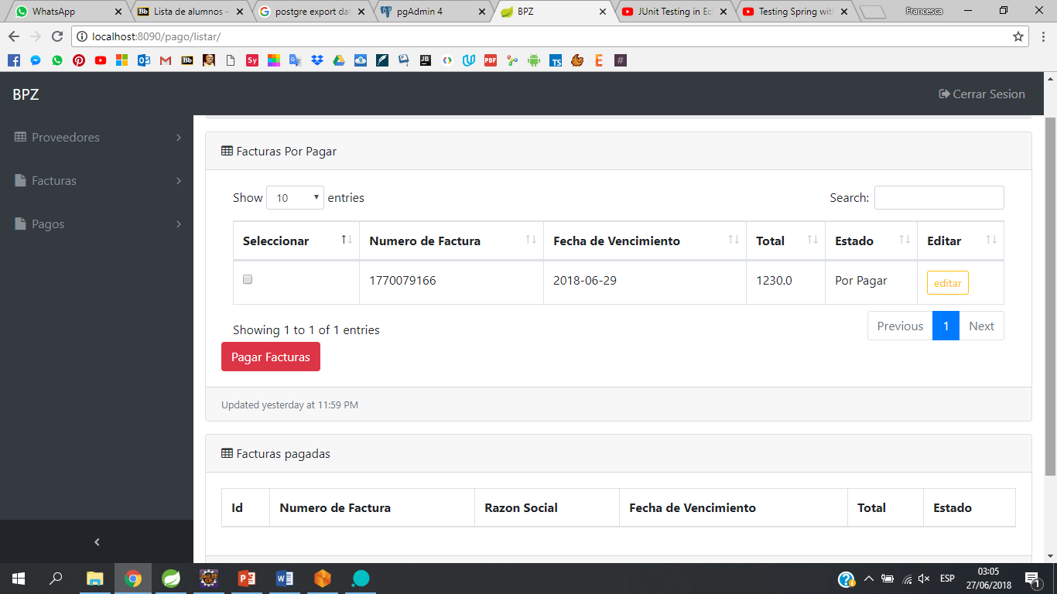

Casi como ultimo mockup, tenemos la generación del código de detracción o proveedor correspondiente al flujo realizado.

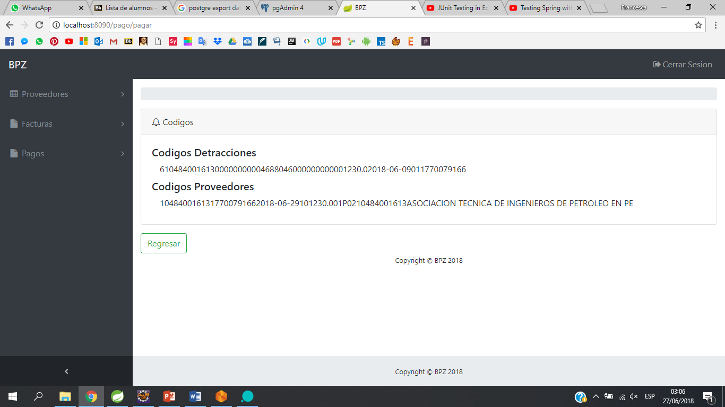

Luego, tenemos el historial de facturas pagadas vía la plataforma web con la fecha en la cual el pago fue realizado.

